**关于举办2025年全国高等学校**

**“流体力学”骨干教师技能培训班的通知**

各有关高等学校：

为了满足高等学校“新工科”背景下复合型师资团队建设的需要，教师通过培训了解产业和技术变革的现状，同时增强适应新产业发展的工程实践能力，更好地为化工行业、能源动力行业培养应用型与技能型人才服务， “天煌教仪”拟举办2025年全国高等学校“流体力学”骨干教师技能培训班，现将培训班有关事项通知如下：

**一、培训内容及形式：**

1.培训内容：

围绕“THXZH-4B型全数字流体力学综合实验装置”、“THLHLS-4型泵管阀安装与特性测试综合实训平台”、THXLN-3C型 雷诺现象演示实验装置（数字型）、THXPL-3C型 伯努利方程实验装置（数字型）的设备组成及功能、操作注意事项等实验、实训项目开展培训。

2.培训形式：分专题报告、技术培训、设备培训、实操训练，理论授课与实操相结合。

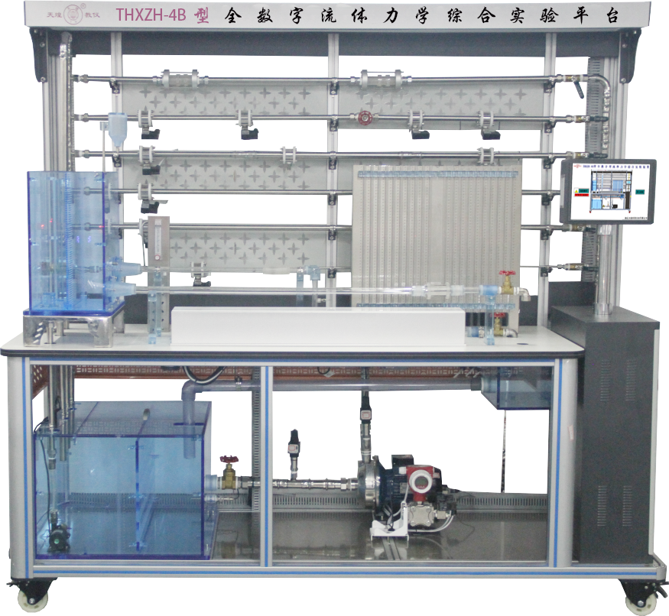

**THXZH-4B型 全数字流体力学综合实验装置**

本装置主要是根据理、工科院校开设的《水力学》、《流体力学》、《化工原理》、《化工基础》等课程而研制，实验内容包括雷诺现象演示、机械能方程验证、管路阻力测定、局部水头损失测定、节流式流量计校正、离心泵特性测定及比例定律等，适合建筑、水利、市政、化学工程与工艺、制药工程、生物工程资源循环科学与工程、能源与环境系统工程、环境工程、过程装备与控制工程等相关专业类的实验、实训教学。

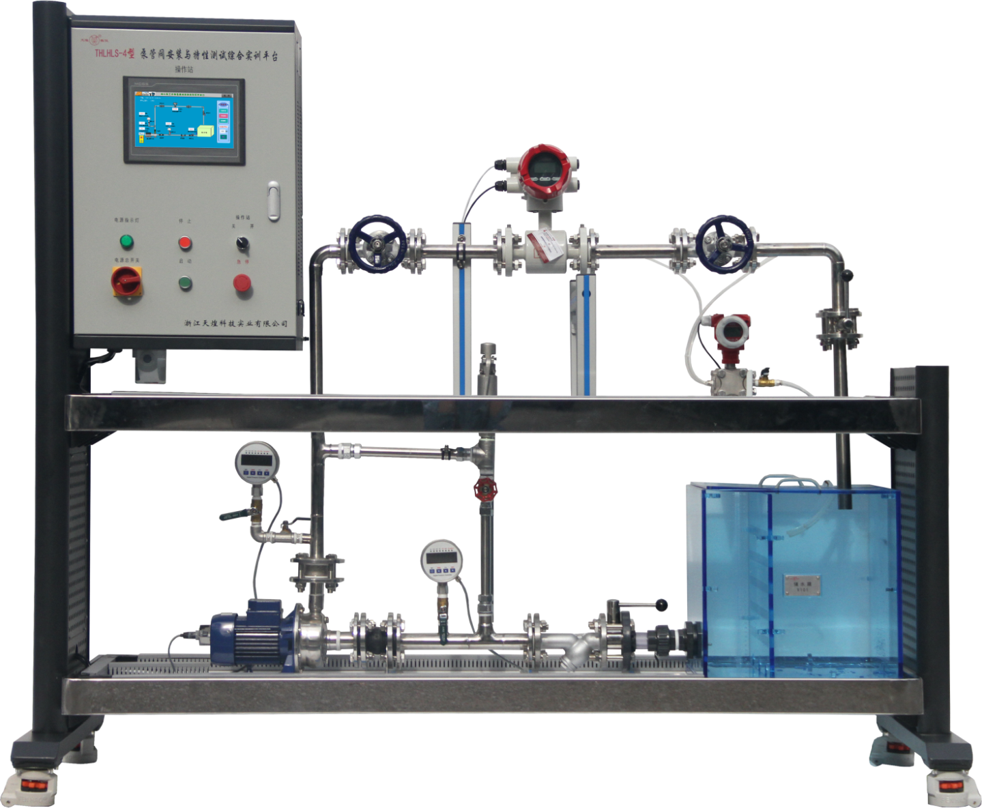

**THLHLS-4型 泵管阀安装与特性测试综合实训平台**

本实训平台是为配套应用化工、化工工艺、化学制药，工业自动化仪表相关专业的实训教学而研制，本实训平台可作为《化工基础》、《化工设备基础》、《化工原理》、《化工仪表及自动化》、《检测技术与仪表》及《化工过程控制系统》等课程的实训操作设备，适用于各相关专业实训教学。

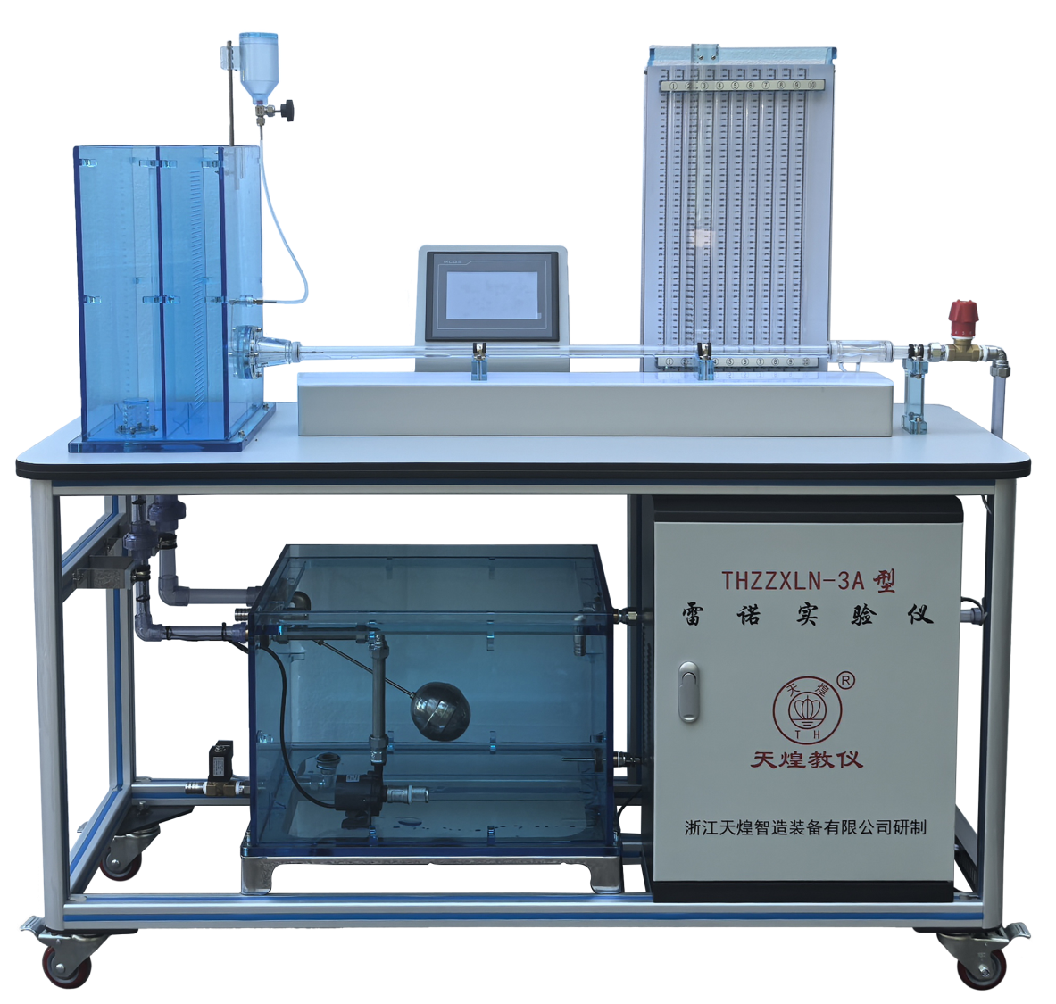

**THXLN-3C型 雷诺现象演示实验装置（数字型）**

本装置用于研究流体在管中的流动状态，特别是层流、紊流的流态及其转换特性，雷诺数描述了流动流体惯性力与黏性力之间相关大小的关键参数。

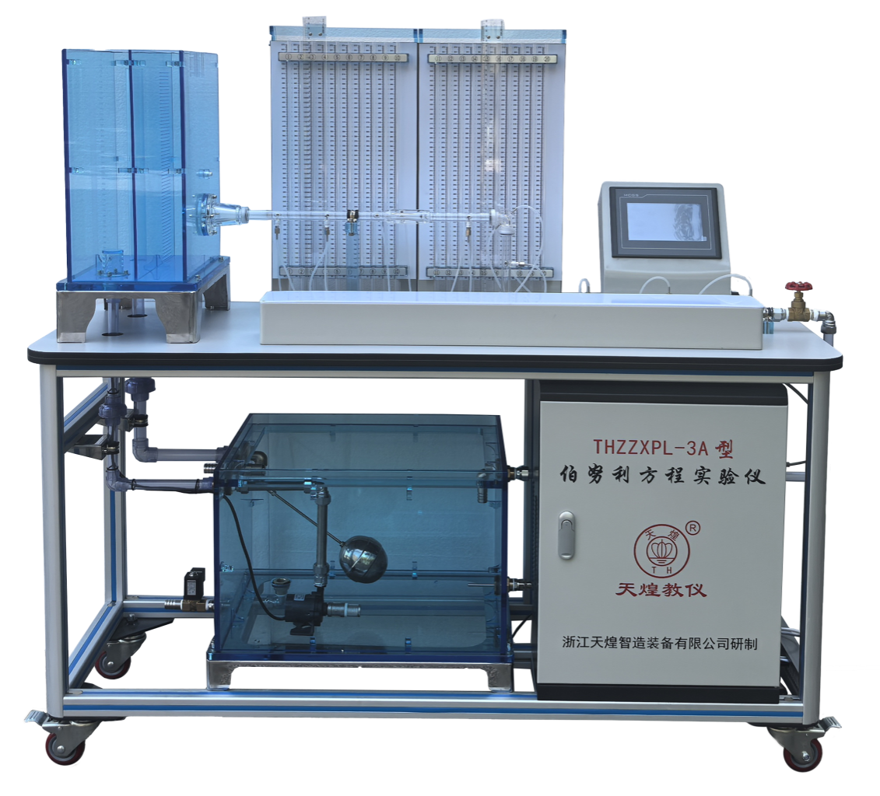

**THXPL-3C型 伯努利方程实验装置（数字型）**

本装置用于验证伯努利方程，研究流体以恒定流速流经实验管特定截面上的总压头、静压头，熟悉流体流动中各种能量和压头的概念及其相互转换关系。

**二、培训对象：**

全国高等学校‌“能源与动力”、“土木水利与建筑”、“机械船舶与交通”‌、“‌油气储运”‌、“环境化工与材料”、‌“航空航天”等相关专业课教师和实验指导老师，每个学校限报1～3人。

**三、时间、地点：**

第一期培训时间：2025年7月28日（周一）至8月3日（周日）,7月28日接站、报到，8月3日结业、送站。

第二期培训时间：2025年8月15日（周五）至8月21日（周四）,8月15日接站、报到，8月21日结业、送站。

报到及培训地点：浙江天煌科技实业有限公司

**注：**（1）请准备参加培训班的院校尽快报名，第一期报名截止日期2025年7月23日（周三），第二期报名截止日期2025年8月11日（周一）；

（2）报到当天，“天煌”将派人到机场、火车站及汽车站举牌接站；（3）交通安排：培训期间住宿酒店和培训地点之间有车辆接送。

**四、相关费用：**

（1）培训费（含实操耗材、教材资料和授课费等）：2450元/人；

（2）住宿统一安排，费用自理，住宿费：350元/间/天；

（3）餐饮统一安排，费用自理；

（4）往返路费自理；

（5）培训期间安排社会实践活动。

**浙江天煌科技实业有限公司收款账户信息如下：**

户名：浙江天煌科技实业有限公司

开票地址：杭州市西湖区三墩镇西园五路10号

开票电话：0571-85220319

开户行：中国工商银行杭州市浙大支行

账号：1202024609900009783

税号：913301007434663700

行号：102331002462

**五、报名方式：**

1.请参加培训的老师按要求填写《2025年全国高等学校“流体力学”骨干教师技能培训班报名回执》（登录http：//www.tianhuang.cn下载）并发送到E-mail: [skills@tianhuang.cn](mailto:skills@tianhuang.cn)。

**六、联系方式：**

联系人：蒋老师（手机13750802785,微信同号）

联系电话：0571-89978037

http：//www.tianhuang.cn

地址：浙江省杭州市西湖科技园区西园五路10号

邮编：310030

**全国职业教育师资专业技能培训示范单位**

**浙江天煌科技实业有限公司**

**2025年6月13日**

**附件：2025年全国高等学校“流体力学”骨干教师技能培训班**

**报 名 回 执**

(复印有效)

|  |  |  |  |  |  |
| --- | --- | --- | --- | --- | --- |
| 学校名称及详细部门 |  | | | | |
| 通讯地址 |  | | | 邮政编码 |  |
| 培训人员1 | 姓 名 |  | 职 务 |  | |
| 性 别 |  | 民 族 |  | |
| 办公电话 |  | 手 机 |  | |
| 身份证号 |  | E-mail |  | |
| 培训人员2 | 姓 名 |  | 职 务 |  | |
| 性 别 |  | 民 族 |  | |
| 办公电话 |  | 手 机 |  | |
| 身份证号 |  | E-mail |  | |
| 培训人员3 | 姓 名 |  | 职 务 |  | |
| 性 别 |  | 民 族 |  | |
| 办公电话 |  | 手 机 |  | |
| 身份证号 |  | E-mail |  | |
| 住宿安排[画🗸确认] | （1） 是否住宿：是 ( ) 否 ( )  （2）住宿形式：合住 ( ) 包房（单住）( )  说明：合住：即双人床房型，2个人合住，包房（单住）：即单人大床房型，1个人住。有其他要求请备注说明。 | | | | |
| 报到事宜 | ⑴ 到达日期： 月 日；同行人数：  ⑵ 航 班 号： ；起飞时间： 时 分；到达： 时 分  ⑶ 乘坐车次： ；到达站名： ；到站： 时 分 | | | | |
| 备 注 |  | | | | |

**本培训班报名回执，请登录http：//www.tianhuang.cn下载。**